MATURITNÍ PRÁCE

Analýza vlivu parametrů tokamaku GOLEM na kvalitu plazmatu

Autor: Daniel Préma

Studijní obor: Fyzika
Gymnázium

Školní rok: 2018/2019 Třída: G4

Prohlášení
Prohlašuji, že jsem svou maturitní práci vypracoval samostatně a použil jsem pouze
podklady uvedené v přiloženém seznamu.
V Praze dne 19. 3. 2019
.............................................
Daniel Préma

Poděkování

Dovolte mi abych především poděkoval Alici Jančákové a Vojtovi Stránskému bez kterých by tato práce nebyla stvořena. Dále bych chtěl poděkovat Ing. Vojtovi Svobodovi, CSc., Ondřeji Groverovi a

Název práce: Analýza vlivu parametrů tokamaku GOLEM na kvalitu plazmatu
Autor: Daniel Prema
Obor: Jaderná fyzika experimentální
Druh práce: Maturitní práce s obhajobou
Vedoucí práce: Vojtěch Stránský

Abstrakt:
Jaderná fúze je čistý zdroj energie, bez kterého by nebyl život, ani vesmír tak, jak ho známe.
Tato maturitní práce je určena pro zvědavce, kteří nejsou seznámeni s tématem fúze. V úvodu jsou popsány základní fyzikální pojmy, které jsou potřeba k pochopení tohoto tématu, takže je určeno i pro jedince, kteří nemají fyziku v oblibě.
Uvedu několik překážek k dosažení jaderné fúze a jaké jsou problémy fúze na Zemi. Také jsou zde popsány překážky, které nás čekají, než dosáhneme dostatečné účinnosti pro dosažení funkční fúzní elektrárny.

Obsah

Obsah 4
Základ k pochopení 5
Jaderná fúze 5
Teorie fúze 6
Druhy fúzních reaktorů 8
Tokamak 8
GOLEM 8
Joint European Torus (JET) 9
International Thermonuclear Experimental Reactor (ITER) 9
GOLEM I/O 10
Vstupní parametry 11
Výstupní parametry 12
Základní diagnostika 12
Mé zpracování 14
Zdroje 14

Základ k pochopení
Pro pochopení jaderné fúze je zapotřebí znát několik základních pojmů. Prvním z nich je atom.

Atom se skládá ze dvou částí:
- kladně nabitého jádra, ve kterém se nacházejí protony a neutrony
  - proton je kladně nabitá částice a neutron je částice s nulovým nábojem.
- Vnější vrstvu tvoří záporně nabitý obal, který je složen z elektronů.

Dále něco o plazmatu.
Slunce, které vidíme každý den na obloze, je objekt kde fúze probíhá déle než 4,6 mld. let ^{[5]}
Je to plyn, který je ionizován a jehož atomy jsou zbaveny elektronového obalu. Nebo jsou částečně alespoň bez obalu (v případě těžších prvků), jak fúzní fyzici rádi říkají, plazma je elektronová polévka. Neboli směs jader a náhodně poletujících elektronů. Další důležitá informace u plazmy je, že vede proud. Tudíž může sloužit jako vodič.

Jaderná fúze
Teď se teprve můžeme dozvědět co to vlastně ta jaderná fúze je, pro zjednodušení budeme používat jen slovo fúze, jelikož jiná fúze zde popisována nebudue.
Slovo fúze znamená spojení. Tudíž jak slovní spojení jaderná fúze naznačuje, jde o slučování jader. Konkrétně jader atomů.
Představme si, jak fúze probíhá v přírodě, konkrétně ve Slunci, nebo v jakékoliv jiné hvězdě. Vše začíná mlhovinou vodíku. Když tato mlhovina dosáhne určité hustoty, začne sama sebe přitahovat, a díky gravitaci tvořit kouli. Koule plynu začne kolabovat sama do sebe a uprostřed se začne tvořit tlak. Neboli okolní atomy vodíku, tlačící na atomy uvnitř, začnou se k sobě přibližovat. Jak bylo již napsáno, v jádrech atomů jsou kladně nabité protony, tudíž se jádra budou odpuzovat. Elektrony se odtrhnou od jádra a v tuto chvíli nehrají žádnou roli, jen tak létají mezi jádry. Když tlak překročí odpudivou sílu protonů v jádře, nastane fúze, neboli spojení jader atomů. V tomto momentu se uvolní energie, kterou chceme využít tady na Zemi. My už energii slunce používáme (fotovoltaika, fotosyntéza), jenže v procesu získávání této energie, velké procento ztratíme, tudíž chceme replikovat proces, který probíhá ve slunci abychom mohli získávat energii “přímo”. Což v první vlně fúzních elektráren tak úplně nebude, jelikož energii budeme stále získávat transformací energie jaderné na energii tepelnou, dále na energii kinetickou a z ní až teprve na energii elektrickou.

Teorie fúze
Energie kterou chceme získat se uvolní při fúzi lehkých prvků na prvky s vyšší vazebnou energíí, např. jader těžkého vodíku deuteria s jádry radioaktivního vodíku tritia na helium. Vazebná energie je energie, kterou je nutno vynaložit na rozbití atomu prvku. Jelikož vodík i jeho dva těžké izotopy deuterium a tritium mají mnohokrát nižší vazebnou energii než helium, uvolní se při sloučení jejich jader značná energie. Svým způsobem je to opačný jev, než jaderné štěpení, při kterém se po rozštěpení jader velmi těžkých prvků, například uranu nebo plutonia na lehčí prvky s vyšší vazebnou energií uvolní energie odpovídající (nikoliv přesně rovná) rozdílu vazebných energií výsledných prvků a výchozího jádra.
Názorné jsou tyto obrázky, na kterých mužeme vidět uvolněnou energii při slučování různých jader. Vlevo obrázek jak přibližně fúze probíhá ve slunci. Na pravo obrázek fúze za použití deuteria a tritia.
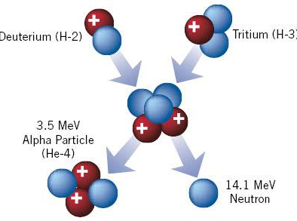
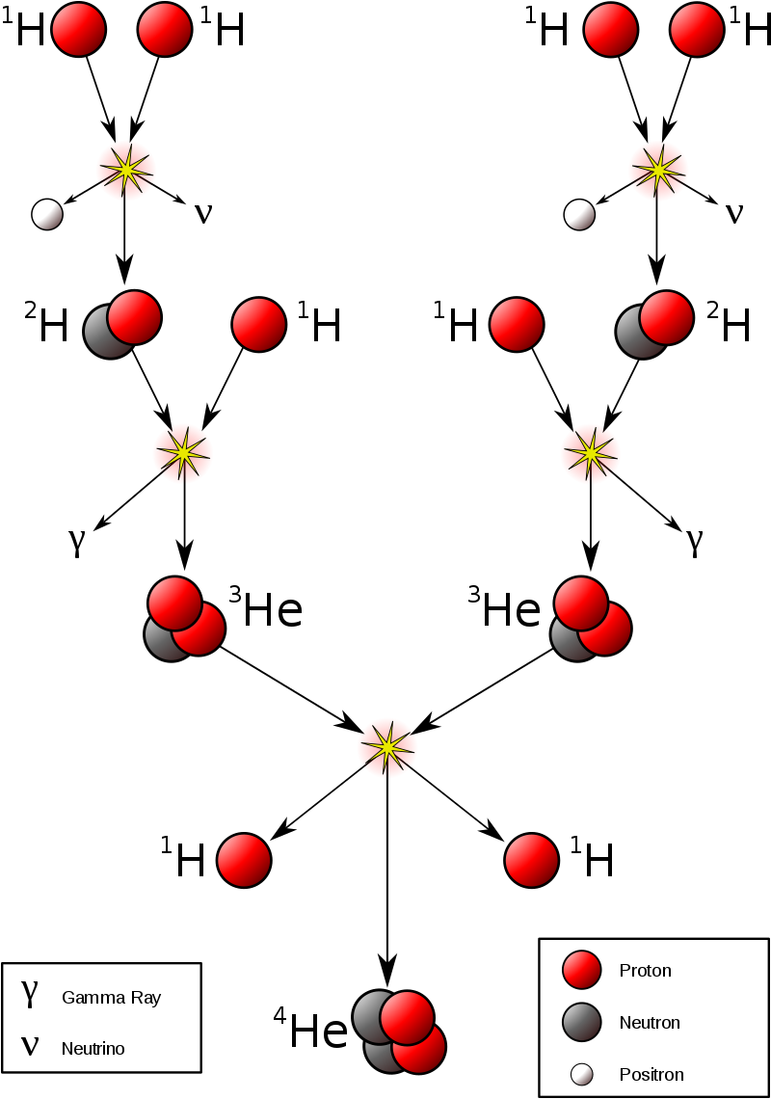
^{[14]} ^{[15]}

Už jsme si řekli o tom, že gravitace způsobí tlak, který stlačí jádra atomů k sobě a způsobí tím reakci, která uvolní energii. Jenže podstata gravitace není v současnosti zcela uspokojivě vysvětlena a ani nemůžeme na Zemi vytvořit něco s tak silným gravitačním polem, aby způsobilo fúzi. Musíme si vystačit s náhradou, kterou může být buď tlak nebo teplota. Jelikož teplota zvyšuje tlak, což platí i obráceně, stačí nám abychom dosáhli dostatečné teploty a můžeme způsobit fúzi jader.

Jelikož tedy na Zemi nemůžeme vytvořit takový tlak jako je ve hvězdách, snažíme se tlak kompenzovat vyšší teplotou. V Hefei Institutes of Physical Science, Chinese Academy of Sciences 13. listopadu 2018 byl překonán teplotní rekord a to přes 10⁸ °C^{[1]}. K představě jak moc je to horké, uprostřed slunce je přibližně 1,5 ⋅ 10⁷ °C ^{[2]}

Nyní ale narážíme na problém. Jakákoliv pevná látka, která je lidstvu známá se při této teplotě vypaří do stavu plazmatu. Ale my potřebujeme, aby jen vodík, který fúzujeme, byl ve stavu plazmatu. Jak ho tedy uzavřít, aniž bysme s ním přišli do kontaktu. Vytvoříme si neviditelnou nádobu, ve tvaru toroidu, z magnetického pole. Jelikož ale magnetické pole dokáže udržet jen ionizovaný plyn, potřebujeme okolí úplně čisté, aby se nám do plazmatu nedostala jiná látka. Magnetickou nádobu vložíme do nádoby hmotné fyzické. Tuto nádobu vyprázdníme, vytvoříme v ní vakuum, a tím dokážeme udržet plazma na místě, aniž by se něčeho dotýkala. Tak vyřešili tento problém ruští inženýři již v 50 letech, zařízením které pojmenovali tokamak, více o tokamaku v příští kapitole.

I když je plazma ve vakuu a nemá komu předat teplotu, stále energii ztrácí ve formě radiace. Zde nastává problém, k tomu abychom získali energii. Potřebujeme aby plazma zůstala dostatečně teplá, do té doby, než začne fúze, která produkuje radiaci, držící plazmu stále horkou.

Druhy fúzních reaktorů

Tokamak
TOKAMAK (Slovo pochází z ruštiny, kde Токамак je zkratka popisu тороидальная камера с магнитными катушками (toroidní komora v magnetických cívkách)^{[3]}). Tokamak byl vynalezen v rusku, v 50. letech minulého století. Jeho design je jeden z jednodušeji designovaných fúzních reaktorů. Transformátor, který tvoří nejtěžší část tokamaku, zajišťuje primární ohřev plazmatu. Je tvořen primární cívkou, každou na jedné straně. Mezi cívkami se nachází sekundární cívka tvořena ionizovaným plynem. Tím, že ionizovaný plyn (plazma) tvoří jen jeden závit, je všechno napětí transformováno na proud. Sekundární cívka je zkratována a začne se zahřívat. Toto ohřívání je limitováno do určité teploty, kdy cívka (plazma) přestane mít odpor a transformovaný proud nemůže cívku dále ohřívat. Plazma je uvnitř vakuové komory, která je obtočena cívkou, tvořící toroidální magnetické pole, pro udržení plazmatu uprostřed komory. Zjednodušeně si ho můžeme představit níže na obrázku.
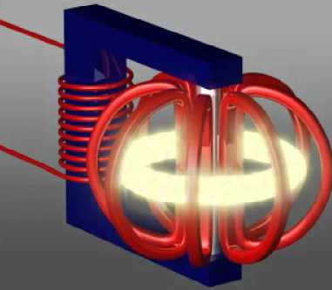
^{[8]}

GOLEM
Je česko-ruský tokamak, který se dříve jmenoval CASTOR. Byl vyřazen z provozu ruskými fyziky. Ústav fyziky plazmatu Akademie věd České republiky se tohoto tokamaku ujal, převezli ho do Česka a znovu zprovoznili. Od té doby byl několikrát vylepšen a dnes je nejstarším funkčním tokamakem na světě.
Nyní se nachází na Starém Městě v budově Fakulty jaderné a fyzikálně inženýrské. Zde na tomto tokamaku mohou studenti měřit různé údaje a tvořit plazmu z vlastních parametrů. O tomto stroji si ještě povíme v další kapitole, kde se dozvíte jaké parametry můžete měnit a jak zjistíme co se dělo uvnitř.

Joint European Torus (JET)
Postaven roku 1983^{[10]} je do současnosti největší tokamak na světě. Jeho poloměr jsou 3 metry. Dosáhl také nejvyšší účinnosti a to úctyhodných 0,67. Do jeho komory se vejde 100m³. Na tomto tokamaku, který je experimentální, zjišťujeme, co můžeme zlepšit a aplikovat na ITERu.

International Thermonuclear Experimental Reactor (ITER)
Tento tokamak je teprve plánován, bude největší na světě. Postaven má být ve Francii na konci roku 2025^{[6]}. V plné kapacitě má produkovat až 10x více energie, než se do něj vloží. Na spuštění bude potřeba 50MW a je očekáván zisk 500MW^{[7]}. Za tímto výpočtem stojí fakt, že je ITER mnohonásobně větší, než předchozí tokamaky, a plazma tudíž bude déle chladnout. Tím bude mít více času na proběhnutí většího množství fúzních reakcí, které budou dále ohřívat plazma.

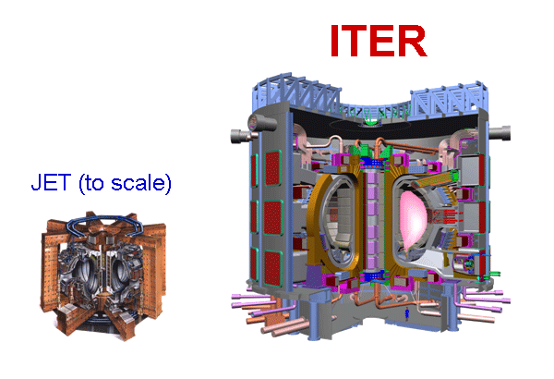
Pro srovnání tokamak JET s tokamakem ITER na ilustraci ↓
^{[11]}
Toto je jen pár příkladů, tokamaků je na světě hodně, a to několik na každém kontinentu (kormě Afriky a Antarktidy). I když JET a ITER se nachází na evropském kontinentu, jsou financovány mnoha státy a tím jsou uznávané jako mezinárodní. ITER bude pořád jen experimentální tokamak i přesto, že má produkovat elektřinu.

Pokud se vše povede a bude fungovat tak jak má, další na řadě bude DEMOnstration Power Station^{[12]}. DEMO už bude plně funkční elektrárna, která bude DEMOnstrovat využití fúze k zisku energie. Následovat bude PROTO^{[13]}, už hotový PROTOtyp hotové elektrárny. Může a nemusí to být druhá část pro elektrárnu DEMO. DEMO i PROTO mají být větší než ITER, ale finální rozměry a parametry budeme znát až po prvních zážehnutích ITERu.

GOLEM I/O
Pod pojmem Golem je vždy mylšlen tokamak GOLEM, o kterém bylo psáno v kapitole Druhy fúzních reaktorů. Na tomto tokamaku si studenti nejen Fakulty jaderné a fyzikálně inženýrské mohou vyzkoušet “střílet” a měřit. Slovo výstřel používáme u tokamaku jako akci zažehnutí plazmy, v Golemu totiž plazma trvá přibližně 5-8ms^{[zdroj]} a zní jako výstřel. Odtud tedy to slovo. Když chceme vystřelit, připojíme se na webovou stránku golema, kde můžeme nastavit tyto parametry:
- Working Gas - Pracovní plyn (vodík/helium)
- Preion - Pre-Ionizaci pracovního plynu (zapnuto/vypnuto)
- U_{B} [V] - Napětí na toroidní cívce (0-1300)
- U_{CD} [V] Napětí na primární cívce transformátoru (0-700)
- T_{CD} [us] - zpoždění ohřevu (0-20000)
- p_{WG} [mPa] - tlak v komoře (1-30 / off)

Webové rozhraní, přes které můžeme upravit parametry vstupních hodnot, je znázorněno na obrázku níže^{[9]}.

Vstupní parametry
Pracovní plyn značí plyn, který pustíme do vakuové komory. Tento plyn se budeme snažit přeměnit na plyn těžší a při přeměně získat nějakou energii. V Golemu můžeme vybírat mezi vodíkem a heliem. Každý plyn má jiné vlastnosti, tím pádem také vytváří jinou plazmu. Abychom mohli z plynu vytvořit plazma, plyn ionizujeme.

Ionizaci (preion) u tokamaku Golem je tvořena docela jednoduchým zařízením docela jednoduché zařízení. Obyčejné vlákno ze žárovky, které zajistí, aby v komoře byly volné elektrony. Tyto volné elektrony pomáhají při ohřevu plazmatu. Po spuštění transformátorového ohřevu volné elektrony zajistí aby vznikla sekundární cívka, která se díky zkratu začne ohřívat, jelikož elektrony se budou snažit vyrovnat elektrické pole a začnou se pohybovat po kružnici uvnitř toroidální cívky.

Jeden z více změnitelných parametrů na Golemu, je napětí na toroidní cívce. Tímto parametrem můžeme měnit, jak silné magnetické pole bude držet plazma ve vakuu. Toto magnetické pole je ta magnetická nádoba ve vakuu. Čím vyšší tato hodnota bude tím silnější magnetické pole dostaneme.

Další parametr, který rozhoduje jak silné magnetické pole vytvoříme, je napětí na primární cívce transformátoru. Z kapitoly o tokamaku víme, že plazma musíme ohřát, a to nejjednodušeji transformátorem. Tímto parametrem tedy ovlivníme jak rychle se plazma bude ohřívat. Čím vyšší hodnota, tím více napětí bude transformováno na proud a tím rychlejší bude ohřev.

Zpožděním ohřevu zajistíme prodlevu mezi vytvořením magnetické nádoby a ohřevem ionizovaného plynu. Tím zajistíme, že se horký plyn nebude dotýkat stěn fyzické nádoby.

Před zažehnutím komory vždy vypumpujeme vše, co se nachází uvnitř čímž dosáhneme vakua. Poté napustíme do komory pracovní plyn v požadovaném množství, kterém dosáhneme tlaku v komoře. Tímto parametrem tedy upravujeme množství plynu v komoře tokamaku. V případě parametru off se nenapouští žádný plyn do komory. Používáme v případě, kdy chceme měřit magnetická pole či pouze komoru „vypéct“ (rozehřát fyzickou komoru pro uvolnění nečistot usazených na povrchu).

Tyto parametry jsou hlavními činiteli ovlivňující tvorbu plazmy, či případné fúze. Nesmíme ale zapomenout, že zvenčí na náš experiment také působí různé síly. Konkretněji nejvíce gravitace a dále i různorodé kosmické záření.

Výstupní parametry
Poté co proběhne výstřel chceme vědět zda-li se nám podařilo dosáhnout fúze. Uvnitř tokamaku Golem fúze nikdy dosažena nebyla. Většinou se nám podaří vytvořit plazmu tak chceme vědět jaké jsou její vlastnosti. Hlavně, jak husté plazma je, jaký proud plazmatem procházel a jak dlouho plasma trvalo. K tomu slouží několik nástrojů připojených k tokamaku.

Výsledky výstřelu se dozvíme na webovém rozhraní tokamaku Golem. K výsledkům má přístup kdokoliv na adrese http:/golem.fjfi.cvut.cz/shots/0/, nula na konci adresy značí poslední výstřel. Místo nuly je možné napsat číslo výstřelu a podívat se na jakékoliv dřívější výstřely.

Základní diagnostika
Prvním zařízením, kterým zkoumáme vlastnosti plazmatu, je cívka s jedním závitem. Tato cívka je natažena polodiálně (po obvodu toroidu) a měří obvodové napětí. Tento parametr je značen U_{l}

Druhé zařízení tvoří tři cívky. Civky jsou umístěny po obvodu toroidního průřezu. Tyto cívky měří indukci toroidálního magnetického pole značenou B_{t} .

Další zařízení tvořeno toroidální cívkou je umístěno po obvodu toroidního průřezu. Tato cívka měří celkový proud procházející plazmatem. Cívka se jmenuje podle Waltera Rogowského. Rogrowski coil neboli Rogowského cívka je značena I_{tot} a výsledný proud je značen I_{ch+p}

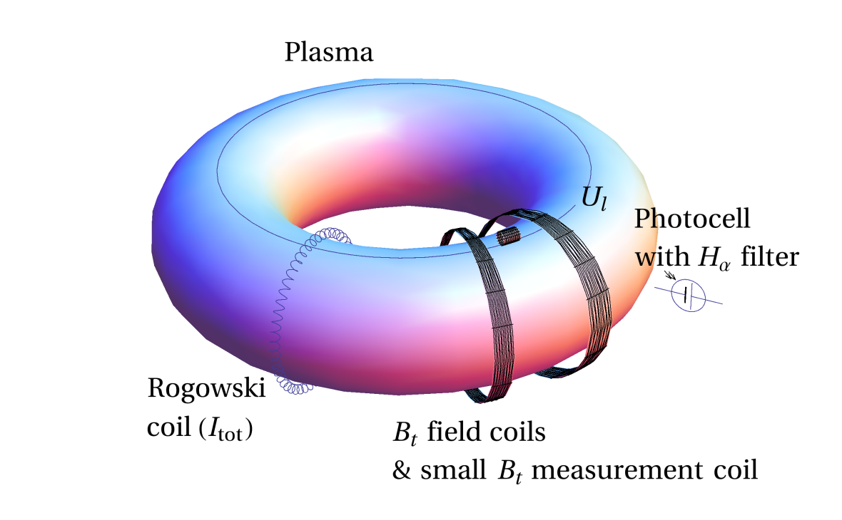
Jediné ze základních zařízení na měření výsledků, které není cívkou, je fotorezistor s H_{α} filtrem. Tento senzor je umístěn na komoře a sleduje co se děje uvnitř komory. Na obrázku je značen jako Photocell with H_{α} filter.

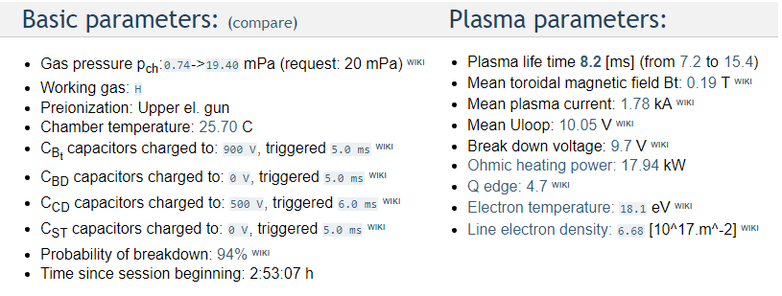
Takto vypadají výsledky výstřelu na webovém rozhraní
Výše na levo mužeme vidět jak parametry které jsme nastavili pro výstřel, tak i reálné parametry které byly přítomny v průběhu zážehu. Na pravé straně poté lze vyčíst jaké vlastnosti měla plazma. Charakter plazmy mužeme také vizuálně vyčíst z grafů. K tomu slouží vykreslený graf níže. Graf vzniká z výsledků měření, které jsou zaznamenávany v průběhu výstřelu několikmilionkrát za sekundu. Samotné hodnoty mužeme také stáhnout z webové adresy http://golem.fjfi.cvut.cz/shots/27093/Data.php. Z této webové adresy mužeme získat všechna data o výstřelu. I ta data, která nejsou v grafu uvedena.
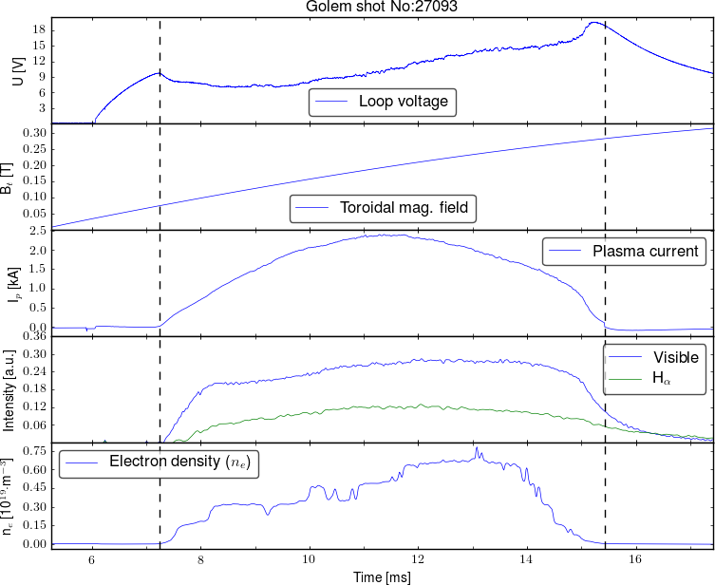

Experiment

Můj výstřel
Dne 26. dubna 2018 jsme šli na exkurzi k tokamaku GOLEM. Naše skupina se skládala z šesti žáků. Filip Zajíc, Dalien Préma, Andrej Blažek, Ondra Schicker, Štěpán Trykar a Honza Vančura byli jsme pod vedením Alice Jančákové. Na místě jsme dostali prezentaci o cívkách a magnetických polích a dozvěděli jsme se jak tokamak GOLEM funguje a jaké přístroje měří výsledky. Následně jsme byli seznámeni s webovým rozhraním k ovládání tokamaku GOLEM, a dostali jsme tu možnost si vystřelit. Chopil jsem se toho nejrychleji a připojil jsem se mobilem na danou webovou stránku. Pod instruktáží Ing. Vojty Svobody, CSc. jsme se dohodli na vstupních parametrech výstřelu. Parametry jsme zadali a výstřel dali do fronty. Zanedlouho se ozval hlas GOLEMA a začal nabíjet kondenzátory. Poté přešel k odpočtu do výstřelu a na konec se ozvala rána a tím jsme poznali, že je po výstřelu.
Náš výstřel je číslo 27093
Parametry jsme nastavili následující: U_{B} 900, U_{CD} 500, T_{CD} 0.006 a p_{WG} 20
Dosáhli jsme plasma life 8,2 ms
Na předchozí straně 13 si mužete všimnout, že webové rozhraní je právě znázorněno mým výstřelem 27093.

Stahování dat
Mým úkolem v této maturitní práci bylo analizovat data z tokamaku Golem. Musel jsem nějak stáhnout data o výstřelech. Zprvu jsem si myslel, že budu muset vytvořit nějaký program v programovací řeči Python. Následně jsem našel již vytvořené nástroje na stahování a vytváření grafů o výstřelech, jenže byli udělány vždy jen pro jeden výstřel. Tak jsem si myslel, že budu muset program upravit. Naštěstí jsem ale hledal dál a na GitHubu u uživatele Julien Hillairet jsem nalezl další programy a mezi nimi již i stažená data výstřelů^{[16]}, a to konkrétně výstřely 21000 až 29162. Z těchto výstřelů jsem dále vyřadil výstřely, při kterých nebylo plazma vytvořeno. Dále jsem odstranil výstřely, u kterých byl použit pracovní plyn helium. Výsledkem bylo získání 5659 výstřelů se kterými jsem dále pracoval. Rekordní čas doby plazmatu jsem našel díky tabulkovému zpracování stažených dat.
Rekordní dobu plazmatu je 27,98 ms, ale zajímavé je že tento jeden výstřel je dokonce o dvě milisekundy delší oproti ostatním výstřelům s vysokými časy. Liší se jen lehce skoro u všech parametrů. Jen napětí na ohřevu plazmy je nižší o skoro 200 V. Což logicky dává smysl, kondenzátory, které energii zadržují se začnou vybíjet pomaleji, tudíž je více času kdy se plazma ohřívá. Jenže toto není dostatečné vysvětlení.
Já tedy analizuji data výstřelů v podobě histogramů. Poté si zkusím vystřelit muj výstřel, kterým se pokusím překonat rekord plazma času.

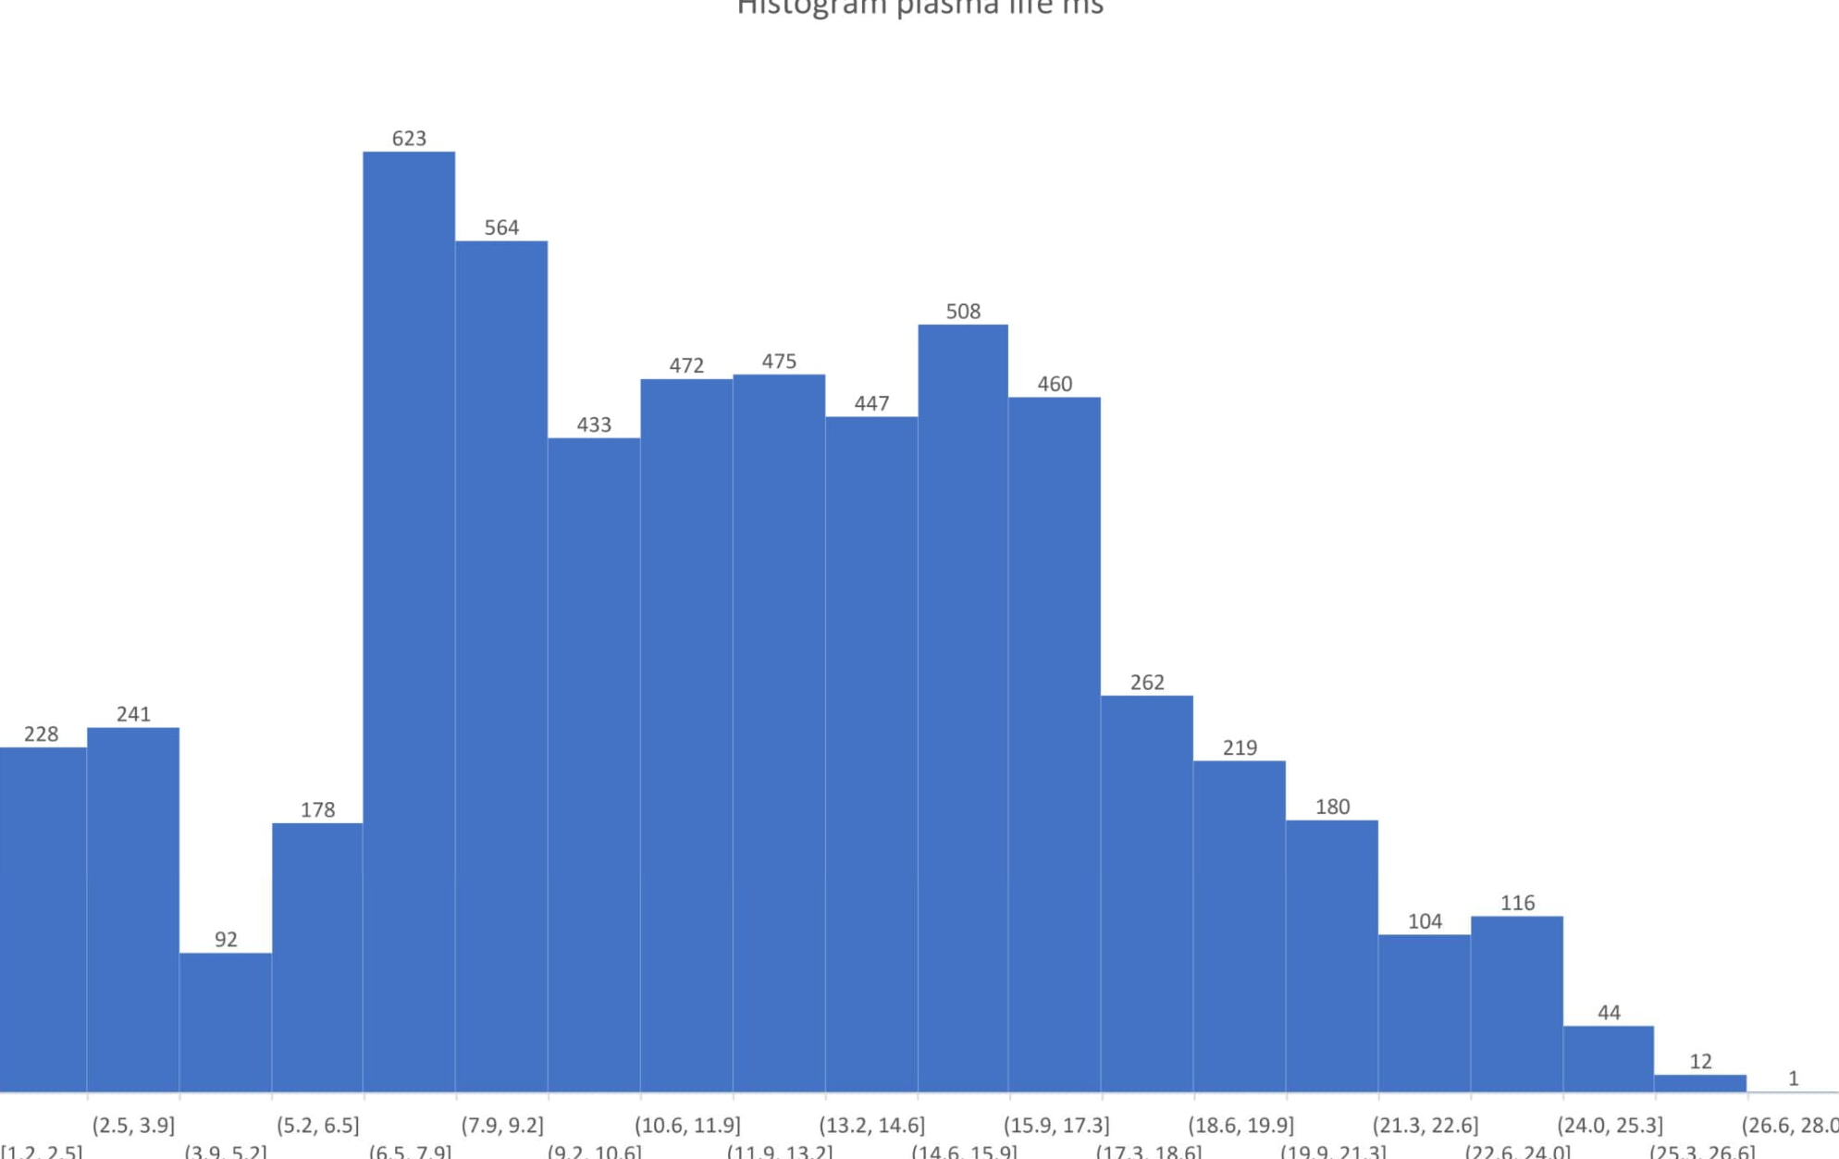
První jsem vytvořil histogram plasma life [výše přiložený], tedy graf který ukazuje jaké množství výstřelů s daným časem existuje. Výsledkem tohoto histogramu je, že většina (3982) výstřelů, které vytvořili plazma, měli plazma živou 6,5 až 17,3 ms. Nejméně (739) výstřelů nedosáhlo ani 6,5 ms. Na druhé straně spektra je (938) výstřelů, které jsou delší jak 17,3 ms. Mě tedy zajímalo jaká konfigurace paramatrů tvoří rozdíl mezi nejdelšími a nejkratšími výstřely.

Rekorní výstřely
Nejdelší plasma life s 27,98 ms má tyto prametry: U_{B} 1100, U_{CD} 250, T_{CD} 0.006 a p_{WG} 20
Ostatní dlouhé výstřely větší než 20 ms se pohybují v podobných hodnotách a to:
U_{B} 1300, 1100, 800; U_{CD} 400, 350, 360; T_{CD} 0,005, 0,006, 0,0075 a p_{WG} 19-21

Nejkratší výstřely
Nejkratší plasma life trval 1,18 ms k jeho proběhnutí byly použity tyto parametry:
U_{B} 1100, U_{CD} 600, T_{CD} 0.005 a p_{WG} 18

- databáze
- jaké jsou plasma_life (rekord, median, low)
- jaké parametry byly u rekordních plasma_life časů

Zdroje

[1] How Hot is the Chinese Artificial Sun? [online]. [cit. 2018-11-27]. Dostupné z: english.hf.cas.cn/new/news/rn/201811/t20181113_201186.html
[2] How Hot Is the Sun? [online]. [cit. 2018-11-26]. Dostupné z: www.space.com/17137-how-hot-is-the-sun.html
[3] Tokamak In: Wikipedia: the free encyclopedia [online]. San Francisco (CA): Wikimedia Foundation, 2001- [cit. 2018-11-28]. Dostupné z: cs.wikipedia.org/wiki/Tokamak
[4] Toroid. In: Wikipedia: the free encyclopedia [online]. San Francisco (CA): Wikimedia Foundation, 2001- [cit. 2018-11-28]. Dostupné z: cs.m.wikipedia.org/wiki/Toroid
[5] Stáří Slunce. In: Wikipedia: the free encyclopedia [online]. San Francisco (CA): Wikimedia Foundation, 2001- [cit. 2019-01-09]. Dostupné z: cs.wikipedia.org/wiki/Slunce\
[6] ITER [online]. [cit. 2019-01-12]. Dostupné z: www.iter.org/faq#When_will_ITER_be_operational
[7] ITER [online]. [cit. 2019-01-12]. Dostupné z: www.iter.org/faq#I_read_that_ITERs_goal_is_Q__10_What_does_that_mean
[8] Tokamak: Názorné vysvětlení principu zařízení pro jadernou fúzi -- tokamaku -- jako silného transformátoru. Popisky nejdůležitějších částí. In: YouTube [online]. 12.11.2010 [cit. 2019-01-12]. Dostupné z: www.youtube.com/watch?v=Hmiz-EQX4JA
[9] Golem ovládání. In: golem.fjfi [online]. [cit. 2019-01-12]. Dostupné z: http://golem.fjfi.cvut.cz/roperation/XXYYRemoteShots/Level_I/index.php
[10] JET In: Wikipedia: the free encyclopedia [online]. San Francisco (CA): Wikimedia Foundation, 2001- [cit. 2019-01-24]. Dostupné z:en.wikipedia.org/wiki/Joint_European_Torus
[11] The Path to Fusion Power [online]. [cit. 2019-01-24]. Dostupné z: elementy.ru/images/lections/llewellyn-smith_25.gif
[12] DEMO Wikipedia: the free encyclopedia [online]. San Francisco (CA): Wikimedia Foundation, 2001- [cit. 2019-01-24]. Dostupné z: en.wikipedia.org/wiki/DEMOnstration_Power_Station
[13] PROTO Wikipedia: the free encyclopedia [online]. San Francisco (CA): Wikimedia Foundation, 2001- [cit. 2019-01-24]. Dostupné z: en.wikipedia.org/wiki/DEMOnstration_Power_Station
[14] Obrázek fúze By Borb, CC BY-SA 3.0, [cit. 2019-02-11] https://commons.wikimedia.org/w/index.php?curid=680469
[15] Obrázek fúze H-2 + H-3 Center for Nuclear Science and Technology Information of the American Nuclear Society [cit. 2019-02-11] http://nuclearconnect.org/wp-content/uploads/2013/03/fusion.jpg
[16] Soubor s daty o výstřelech https://raw.githubusercontent.com/jhillairet/GOLEM/master/close_shots.txt [cit. 2019-03-20]
[17]

